Di bawah adalah cadangan salinan media sosial (pilihan imej dilampirkan) untuk membantu anda mempromosikan topik kesihatan dan kesejahteraan bulan ini – Kesihatan Mental Sedunia – dalam kalangan ahli anda. Jangan ragu-ragu untuk berkongsi di platform komunikasi dalaman anda dan melalui akaun LinkedIn anda sendiri, mengikut kesesuaian.

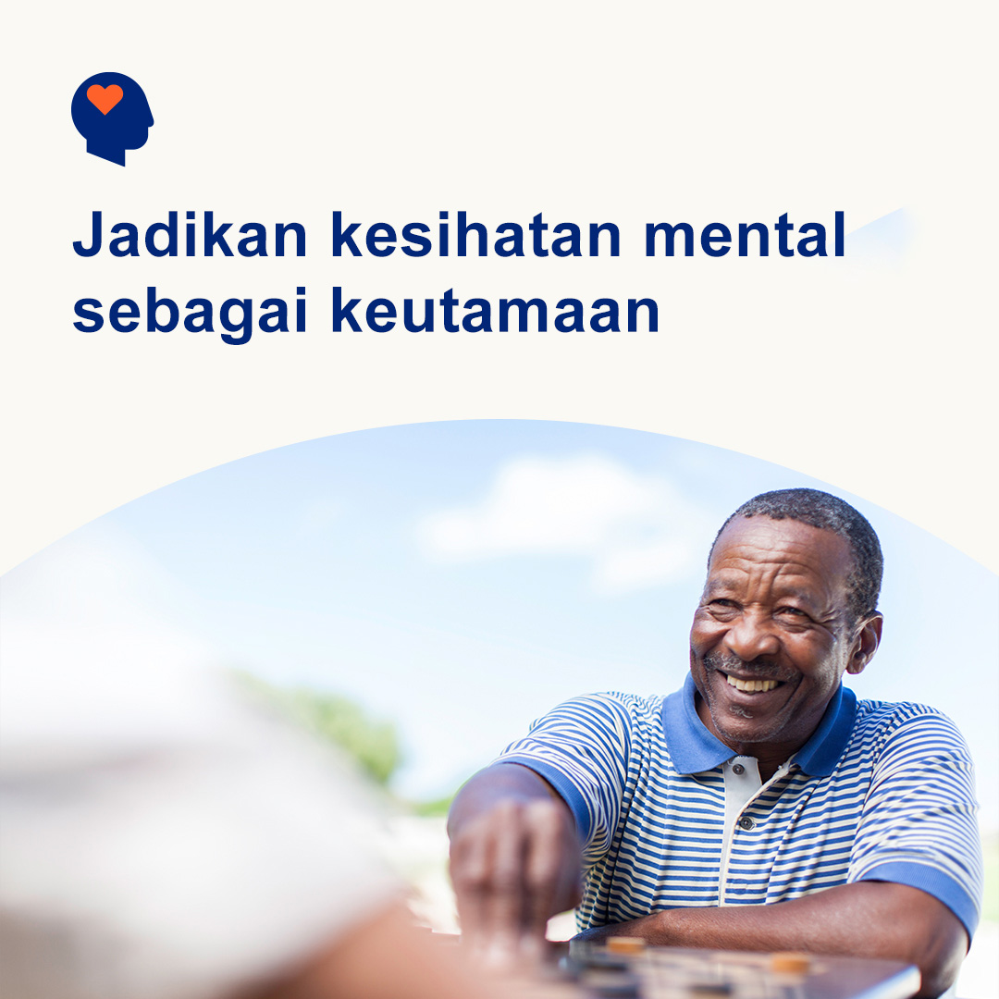 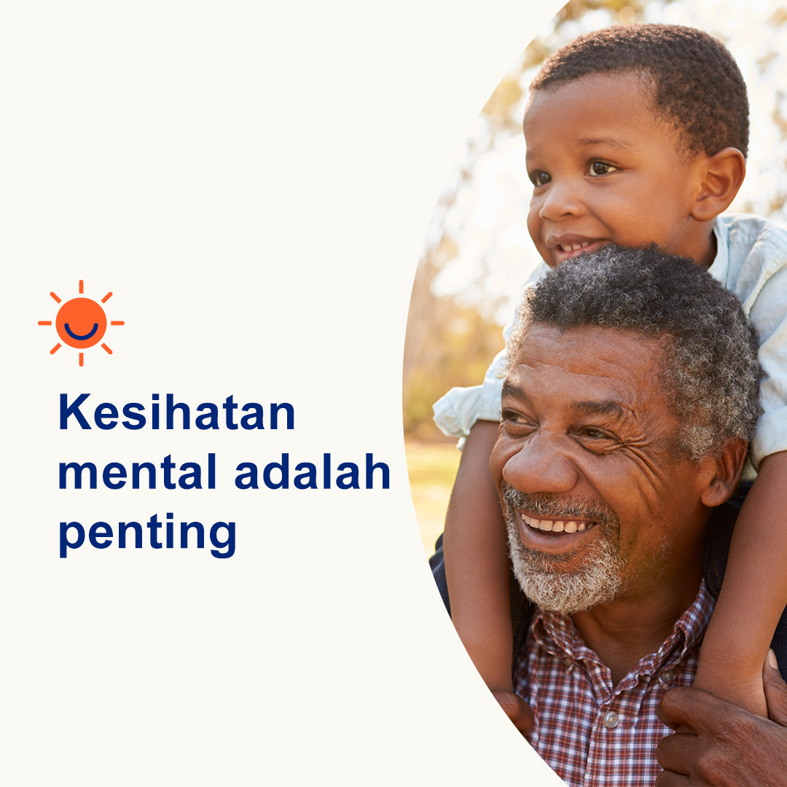 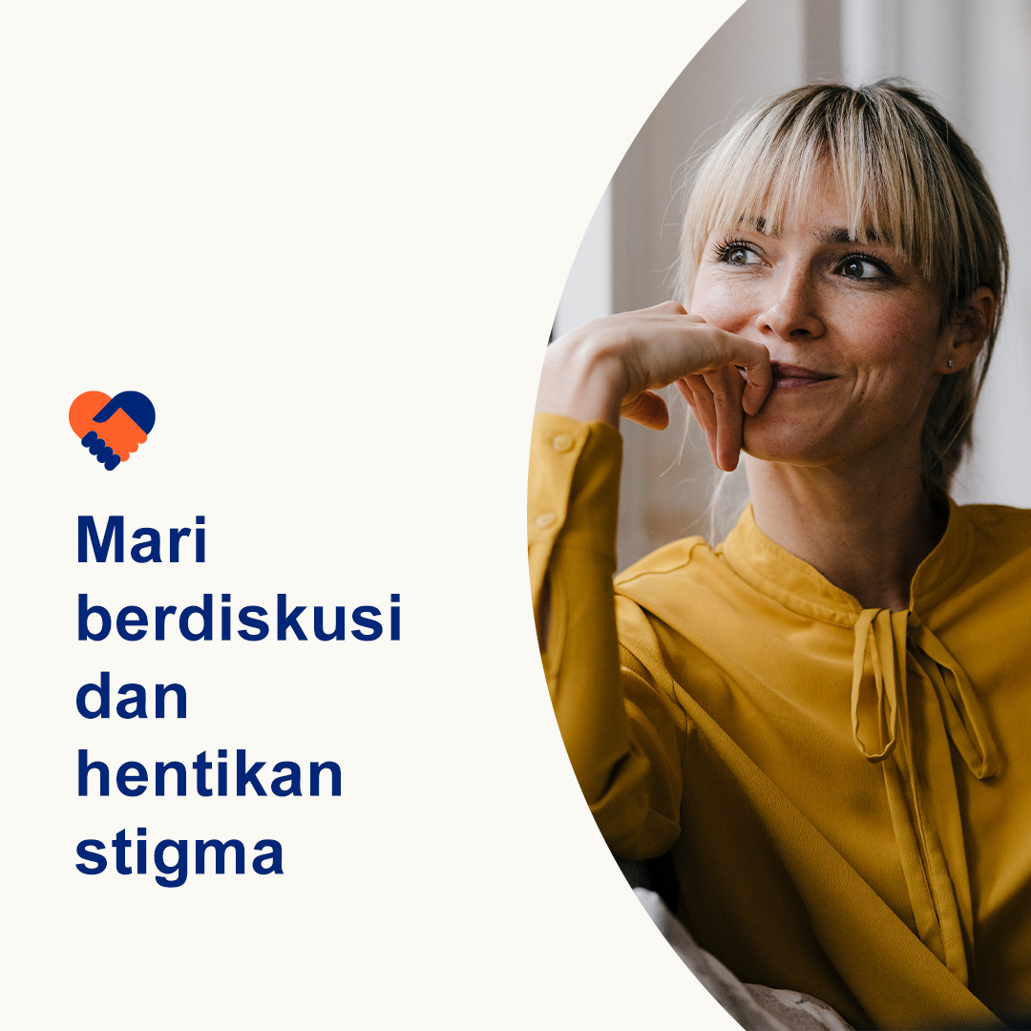

* 10 Oktober adalah Hari Kesihatan Mental Sedunia. Kesihatan mental adalah sama pentingnya dengan kesihatan fizikal. Dan kedua-duanya adalah sama penting untuk kesihatan dan kesejahteraan keseluruhan anda. Bulan ini, mari kita lihat cara untuk menghentikan stigma, supaya lebih ramai orang berasa selamat dan selesa untuk meminta bantuan. optumwellbeing.com/newthismonth/ms-MY #employeehealth #wellbeing #WorldMentalHealthDay
* Walaupun betapa biasa kebimbangan dan keadaan kesihatan mental, stigma masih berterusan dan menghalang orang ramai daripada mendapatkan bantuan. Semak tips tentang cara anda boleh membantu menghentikan stigma, supaya orang ramai berasa lebih selamat dan lebih selesa mendapatkan bantuan yang mereka perlukan. optumwellbeing.com/newthismonth/ms-MY #employeehealth #wellbeing
* 10 Oktober adalah Hari Kesihatan Mental Sedunia. Ketahui lebih lanjut tentang apa itu kesihatan mental, mengapa ia penting, cara bercakap mengenainya dan mengapa mengatasi stigma adalah penting. optumwellbeing.com/newthismonth/ms-MY #employeehealth #wellbeing #WorldMentalHealthDay
* 10 Oktober adalah Hari Kesihatan Mental Sedunia. Sejauh manakah anda tahu tentang keadaan kesihatan mental? Ikuti kuiz benar atau salah bulan ini untuk mengetahuinya. optumwellbeing.com/newthismonth/ms-MY #employeehealth #wellbeing #WorldMentalHealthDay

**Cara menyiarkan di LinkedIn:**

* Buka akaun LinkedIn anda
* Pilih teks pilihan anda (termasuk pautan) daripada di atas. Salin + tampal
* Pilih imej pilihan anda dan tambah pada siaran anda (simpan imej pada pemacu anda, pilih “tambah foto” sebelum langkah 4)
* Klik “siar”